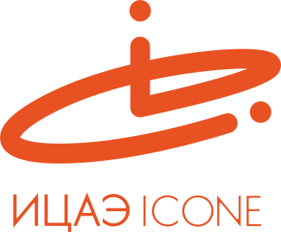

ИНФОРМАЦИОННЫЙ ЦЕНТР АТОМНОЙ ЭНЕРГИИ
214000, г. Смоленск, ул. Пржевальского, 4; тел. (4812) 68-30-85
www.smolensk.myatom.ru e-mail: smolensk@myatom.ru

В Смоленске завершился математический конкурс
3 апреля в Информационном центре по атомной энергии (ИЦАЭ) состоялся финал ежегодного городского математического конкурса «Эрудит». Партнёром ИЦАЭ стало Управление образования и молодёжной политики Администрации Смоленска.
В отборочном туре приняли участие более 200 школьников 5 – 6 классов областного центра, которые решали особые математические задачи.
За победу в конкурсе боролись 30 юных математиков. Финалисты были поделены на шесть команд, каждая из которых в течение одной минуты должна была ответить на каверзные вопросы математического «Лабиринта». По традиции, в течение игры каждой команде помогали волонтеры – смоленские гимназисты. Они и определили лучших игроков.
По результатам игры победителем стала команда – «тёзка» конкурса – «Эрудиты», набравшая наибольшее количество очков.
Все финалисты и победители городского конкурса получили от ИЦАЭ Смоленска дипломы и памятные призы.
